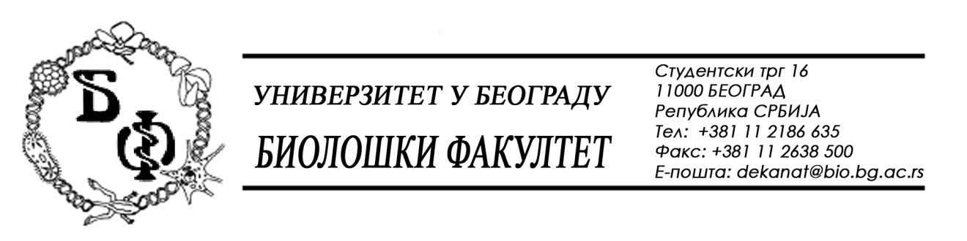

На основу члана 57. ст. 1 и члана 116. ст.1 Закона о јавним набавкама („Службени гласник РС“, бр. 124 / 12, 14 / 15 и 68 / 15), Универзитет у Београду – Биолошки факултет објављује:

ОБАВЕШТЕЊЕ О ЗАКЉУЧЕНОМ УГОВОРУ

Назив, адреса и „Интернет“ страница наручиоца: Универзитет у Београду – Биолошки факултет, Београд, Студентски трг 16, www.bio.bg.ac.rs.
Врста наручиоца: просвета
Опис предмета набавке, назив и ознака из општег речника набавке: услуге – услуге штампања;

назив и ознака из општег речника набавке: 79810000 – услуге штампања

Уговорена вредност:

- 1.691.300,00 динара без ПДВ-а односно 1.878.910,00 динара са ПДВ-ом;

Критеријум за доделу Уговора; најнижа понуђена цена
Број примљених понуда: 3;
Највиша и најнижа понуђена цена: највиша: 2.890.070,00 динара без ПДВ-а; најнижа: 1.691.300,00 динара без ПДВ-а;
Највиша и најнижа понуђена цена код прихватљивих понуда: највиша: 2.890.070,00 динара без ПДВ-а; најнижа: 1.691.300,00 динара без ПДВ-а;
Датум доношења Одлуке о додели Уговора: 21.03.2016.
Датум закључења Уговора: 30.03.2016.
Основни подаци о добављачу: Привредно друштво за издавачку делатност „Алта Нова“ д.о.о. из Београда (Земун), Угриновачки пут 16а, матични број : 20114304, ПИБ: 104221652
Период важења Уговора: до 31.12.2016., а најдуже док одлука о избору најповољније понуде, по спроведеном поступку јавне набавке услуга штампања за 2017. годину, не постане коначна.

